Правила пожарной безопасности для детей
«Чтобы не сгореть».
ДОРОГИЕ РЕБЯТА!
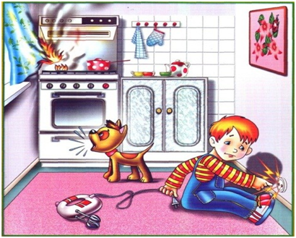
Пожары причиняют людям большие несчастья. Чтобы избежать этого, нужно строго соблюдать правила пожарной безопасности.
Помните! Эти правила требуют только одного: осторожного обращения с огнем.
В первую очередь не играйте со спичками, следите, чтобы не шалили с огнем ваши товарищи и маленькие дети.
Не устраивайте игр с огнем в сараях, подвалах, на чердаках. По необходимости ходите туда только днем и только по делу, а в вечернее время для освещения используйте электрические фонари.
Ни в коем случае не разрешается пользоваться спичками, свечами.
Не играйте с электронагревательными приборами, это опасно! От электроприборов, включенных в сеть и оставленных без присмотра, часто возникают пожары.
Ребята! Помните эти правила всегда, разъясняйте их своим друзьям и товарищам. Этим вы окажете помощь работникам противопожарной службы в деле предупреждения пожаров в школах, жилых домах, в лагерях.
Пожар может возникнуть в любом месте и в любое время. Поэтому к нему надо быть всегда подготовленным. Мы предлагаем вам запомнить простейшие правила, которые могут спастись от огня и дыма. Главное, что нужно запомнить — спички и зажигалки служат для хозяйственных дел, но никак не для игр. Даже маленькая искра может привести к большой беде.
Не включайте телевизор без взрослых. Если пожар случился в твоей квартире — убегай подальше.
Не забудь закрыть за собой дверь. Твердо знайте, что из дома есть два спасательных выхода: если нельзя выйти в дверь, зовите на помощь с балкона или окна.
Ни в коем случае не прячьтесь во время пожара под кроватью или в шкафу — пожарным будет трудно вас найти.
Если на вас загорелась одежда, остановитесь, падайте на землю и катайтесь. Если вы обожгли руку — подставьте ее под струю холодной воды и позовите на помощь взрослых.
Если в подъезде огонь или дым, не выходите из квартиры. Откройте окно или балкон и зовите на помощь.
Телефон пожарной охраны запомнить очень легко — «101», с сотового телефона набирайте номер «112».
Назовите свое имя и адрес. Если не дозвонились сами, попросите об этом старших.
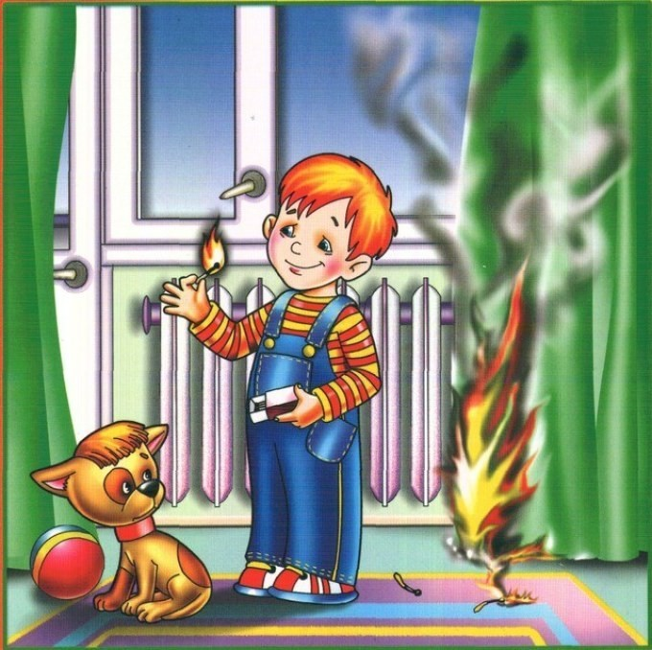
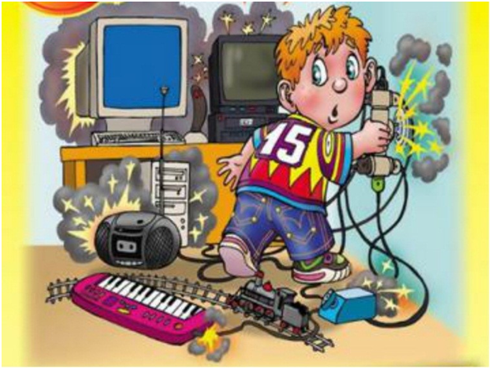
Для предупреждения возгораний в жилище необходимо строго соблюдать несложные правила пожарной безопасности.
Вот некоторые из них:
— не оставлять включенными электроприборы после работы с ними;
— не включать в одну розетку несколько мощных потребителей электроэнергии;
— пользуясь свечами, изолировать их от стола огнестойкими материалами;
— не применять бенгальские огни, хлопушки и другие пиротехнические средства в квартирах;
— не устраивать игр со спичками, другими горящими предметами и легковоспламеняющимися материалами.
Правила поведения во время пожара:
1. Обнаружив пожар, позвоните в пожарную службу по номеру 101.
2. Позвонив пожарным, вы должны четко сказать свою фамилию и адрес, а также объяснить, что и где горит.
3. Предупредите о пожаре соседей, если необходимо, они помогут вам вызвать пожарных.
4. При пожаре нельзя прятаться под кровать, в шкаф, под ванну. Лучше вообще убежать из квартиры или из дома.
5. Помните: дым гораздо опаснее огня. Если чувствуете, что задыхаетесь, закройте нос и рот мокрой тряпкой, лягте на пол и ползите к выходу – внизу дыма меньше.
6. Ожидая приезда пожарных, старайтесь сохранять спокойствие: вас обязательно спасут.
7. При пожаре больше опасен не огонь, а дым. От дыма нельзя спрятаться! Он найдет тебя везде!
8. Закройте за собой входную дверь, но не запирайте её на ключ.
Действия при возгорании телевизора:
1. Обесточить телевизор.
2. Сообщить в пожарную службу по телефону 101 или 112.
3. Если горение продолжается, накрыть телевизор плотной тканью, засыпать землёй из цветочного горшка.
4. Если вы не в силах справиться с огнем, покинуть помещение, плотно закрыв двери, окна. Сообщить соседям.
Действия в задымленном помещении, если есть возможность выхода:
1.Позвонить в пожарную службу по телефону 101 или 112.
2.Дышать через мокрую ткань.
3.Двигаться, пригнувшись или ползком к выходу.
4.Не входить туда, где большая концентрация дыма.
5. Плотно закрыв за собой дверь, двигаться вдоль стены по лестнице.
Действия в случае, когда огонь отрезал путь к выходу:
1.Позвонить в пожарную службу по телефону 101 или 112.
2. Заткнуть тряпками все щели в двери, поливать дверь водой.
3. Создать запас воды в ванной комнате.
4. Находиться лучше на полу около окна, дыша через мокрую ткань или выйти на балкон.
5. Взять с собой мокрое одеяло, чтобы защититься от огня (если начнет проникать), фонарик и яркую тряпку для сигнала спасателям.
Заместитель начальника ПЧ 116 Е.А. Ясьмо

